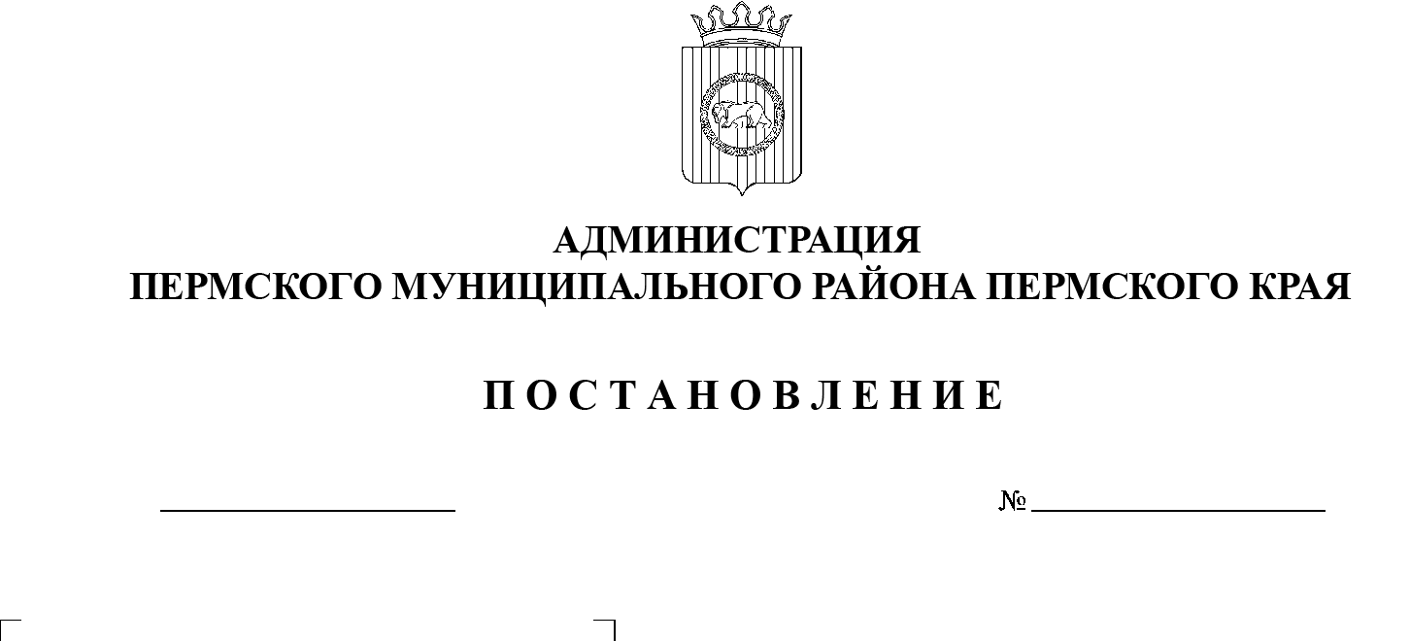
СЭД-2021-299-01-01-05.С-601
Об обеспечении безопасности граждан на водных объектах Пермского муниципального района в зимний период
2021–2022 годов

15.11.2021
В соответствии с п. 24 ч. 1 ст. 15 Федерального закона от 16.10.2013 № 131-ФЗ «Об общих принципах организации местного самоуправления в Российской Федерации», в целях предупреждения гибели и травматизма людей на водных объектах Пермского муниципального района в зимний период 2021–2022 годов
администрация Пермского муниципального района ПОСТАНОВЛЯЕТ:
1. Утвердить прилагаемый к настоящему постановлению План мероприятий по обеспечению безопасности и охраны жизни людей на водоемах Пермского муниципального района в зимний период 2021–2022 годов.
2. Запретить с 15 ноября 2021 г. до установления прочного льда и с 15 марта 2022 г. до окончания ледохода выход людей и выезд всех транспортных средств и иных устройств, предназначенных для перевозки людей и грузов, на лед водных объектов Пермского муниципального района.
3. Рекомендовать главам сельских поселений Пермского муниципального района осуществить мероприятия по обеспечению безопасности и охраны жизни людей на водоемах Пермского муниципального района в зимний период 2021–2022 годов в соответствии с Планом, утвержденным настоящим постановлением.
4. Настоящее постановление разместить на официальном сайте Пермского муниципального района www.permraion.ru.
5. Настоящее постановление вступает в силу со дня его подписания.
6. Контроль за исполнением настоящего постановления возложить на заместителя главы администрации Пермского муниципального района по вопросам обеспечения безопасности.
Глава муниципального района В.Ю. Цветов

УТВЕРЖДЕН

постановлением администрации
Пермского муниципального района
от 15.11.2021 № СЭД-2021-299-01-01-05.С-601

ПЛАН
мероприятий по обеспечению безопасности и охраны жизни людей на водоемах
Пермского муниципального района в зимний период 2021–2022 годов

№  п/п | Мероприятия | Время проведения | Примечание
1. Начальнику муниципального казенного учреждения
«Центр обеспечения безопасности Пермского муниципального района»:
1. | Организовать распространение листовок по обеспечению безопасности на водных объектах в зимний период в сельских поселениях Пермского муниципального района. | ноябрь 2021 года – март 2022 года
2. | Рассмотреть вопросы, связанные с обеспечением безопасности граждан на водных объектах, на заседании Комиссии по чрезвычайным ситуациям и обеспечению пожарной безопасности администрации Пермского муниципального района. | ноябрь 2021 года
3. | Организовать публикации в муниципальной газете «Нива» по тематике обеспечения безопасности людей на воде в зимний период. | ежемесячно
4. | Разместить в средствах массовой информации и на официальном сайте администрации Пермского муниципального района правила безопасности на льду, информацию о запрете выезда автотранспорта и выхода людей на лед в местах, где выставлены запрещающие знаки, о состоянии льда на водных объектах Пермского муниципального района и происшествиях, связанных с выходом на тонкий лед. | Ноябрь 2021 года – март 2022 года
5. | Организовать регулярное патрулирование водоемов в период ледообразования силами АСС Пермского муниципального района.
6. | Организовать предоставление информации о планируемых мероприятиях по обеспечению безопасности людей на водных объектах в зимний период 2021-2022 годов в Главное управление МЧС России по Пермскому краю и комиссию по предупреждению и ликвидации чрезвычайных ситуаций и обеспечению пожарной безопасности Пермского края. | ноябрь 2021 года – март 2022 года
7. | Подвести итоги обеспечения безопасности людей на водных объектах в зимний период 2021-2022 годов на заседании комиссии по предупреждению и ликвидации чрезвычайных ситуаций и обеспечению пожарной безопасности Пермского муниципального района. | март 2022 года
8. | Организовать взаимодействие и обмен информацией между администрациями Пермского муниципального района и сельских поселений, отделом МВД России по Пермскому району в случае гибели людей на воде, получения ими травм, нарушений правил безопасности через единую дежурно-диспетчерскую службу Пермского муниципального района. | постоянно
2. Начальнику отдела по исполнению административного законодательства
администрации Пермского муниципального района:
1. | По каждому случаю выезда техники и выхода людей на лед под запрещающие знаки составлять административные протоколы о привлечении к административной ответственности граждан, нарушивших Правила охраны жизни людей на воде в зимний период (ст. 7.1 Закона Пермского края № 460-ПК от 06.04.2015 «Об административных правонарушениях в Пермском крае»). | в зимний период
3. Начальнику управления образования администрации Пермского муниципального района:
1. | Рекомендовать руководителям учебных заведений провести занятия с учащимися школ по обучению правилам безопасности при выходе на лед в осенне-зимний период и весной в период непрочного льда. | до 01.12.2021  и до 01.03.2022
4. Рекомендовать главам сельских поселений Пермского муниципального района:
1. | Рассмотреть вопросы, связанные с обеспечением безопасности граждан на водных объектах, на заседаниях комиссий по предупреждению и ликвидации чрезвычайных ситуаций и обеспечению пожарной безопасности сельских поселений. | до 01.12.2021
2. | В местах съезда с дороги к несанкционированным ледовым переправам установить запрещающие знаки, создать искусственные преграды съезда с дороги на лед, для контроля привлекать сотрудников государственной инспекции безопасности дорожного движения и общественные организации. | постоянно
3. | Разместить в СМИ и на Интернет-сайтах правила безопасности на льду, информацию о запрете выезда автотранспорта и выхода людей на лед в местах, где выставлены запрещающие знаки, о состоянии льда на водных объектах сельского поселения и происшествиях, связанных с выходом на тонкий лед. | постоянно
4. | Через средства массовой информации предупреждать население об административной ответственности за выход (выезд) на лед в местах, не оборудованных для этих целей, и в местах, где выставлены запрещающие информационные знаки. | постоянно
5. | Спланировать и обеспечить выполнение мероприятий по переводу несанкционированных ледовых переправ в организованные. Рассмотреть вопрос о привлечении частных инвестиций к оборудованию ледовых переправ. Организованные ледовые переправы привести в соответствие с требованиями постановления Правительства Пермского края от 10.08.2006 № 22-п «Об утверждении Правил охраны жизни людей на воде на территории Пермского края» и отраслевыми дорожными нормами ОДН 218.010-98. | в течение  зимнего периода
6. | Запретить эксплуатацию несанкционированных ледовых переправ. | постоянно
7. | В традиционных местах массового отдыха и подледного лова выставить информационные знаки. Исключить проведение массовых мероприятий на водоемах в местах, где толщина льда составляет менее 25 см. Организовать работу групп, контролирующих выход людей на тонкий лед. | постоянно
8. | Организовать распространение памяток среди населения о правилах безопасности на льду. Усилить профилактическую работу по вопросам обеспечения безопасности людей на льду, информацию о состоянии льда в местах массового подледного лова регулярно доводить до населения. | постоянно
9. | Организовать проверку толщины льда в местах размещения купелей в период Крещенских купаний. | до 10.01.2022
10. | Принять меры к расчистке и расширению проезжей части прилегающих дорог в местах Крещенских купаний. | 18.01.2022-19.01.2022
11. | Рассмотреть вопрос об оборудовании мест Крещенских купаний медицинскими пунктами и пунктами обогрева. | 18.01.2022-19.01.2022
12. | В местах Крещенских купаний организовать дежурство сотрудников администраций сельских поселений с привлечением общественных организаций, членов добровольной пожарной охраны, активистов и т.п. | 18.01.2022-19.01.2022

